附件：

关于开展2009年全国“质量月”活动的通知
国质检质联〔2009〕322号

各省、自治区、直辖市党委宣传部、质量技术监督局、各直属检验检疫局、工业和信息化主管部门、住房和城乡建设厅（建委）、总工会、团委，国务院有关部门，中国质量协会，各有关行业联合会、协会：
1996年，国务院《质量振兴纲要》明确提出开展“质量月”活动。多年来，在政府、企业和社会各方面的共同努力下，“质量月”活动越办越有成效，在社会上产生了广泛的影响。今年，党中央、国务院部署在全国范围内开展“质量和安全年”活动，十一届人大二次会议《政府工作报告》提出要求要“全面提高产品质量和安全生产水平，各行各业都要加强全员、全过程、全方位质量和安全管理”。为了促进全国“质量和安全年”活动更加全面、深入、广泛地开展，保持全国“质量月”活动的连续性，经中共中央宣传部、国家质量监督检验检疫总局、工业和信息化部、住房和城乡建设部、中华全国总工会和共青团中央研究决定，2009年9月继续在全国开展“质量月”活动。现将有关事项通知如下：
一、指导思想
深入贯彻落实科学发展观，认真贯彻落实党的十七大、十七届三中全会、中央经济工作会议精神和中央领导关于提高产品质量的一系列批示精神，以“质量和安全年”活动为平台，立足提高质量、保障安全、扩大需求、促进增长，大力实施以质取胜战略，努力营造政府重视质量、企业追求质量、社会崇尚质量、人人关注质量的良好社会氛围，全面提高全民质量意识，大力提升我国质量总体水平，为推动我国经济社会又好又快发展做出新贡献。
二、活动主题
全员全过程全方位参与，全面提高质量安全水平
三、全国统一部署的活动
（一）8月31日，制作群发“质量月”宣传公益手机短信。联合百家企业发布《企业质量诚信倡议书》。
（二）围绕“质量月”主题，利用新闻媒体，广泛开展“企业质量诚信倡议”、“食品·安全”等系列宣传活动，营造全社会关注质量的良好氛围。
（三）组织开展“全国质量知识竞赛”总决赛。
（四）国家质检总局、工信部、中国质量协会组织召开全国质量管理暨可靠性现场经验交流会。
（五）国家质检总局、工信部、住房和城乡建设部、全国总工会、共青团中央联合召开以“质量与发展”为主题的第十六届中国质量高层论坛。
（六）住房和城乡建设部召开全国工程质量监督工作会议暨质量监督工作25周年总结表彰大会。
（七）住房和城乡建设部组织开展全国工程质量监督执法检查。
（八）国家质检总局、工信部、中国质量协会组织召开全国第三十一次质量管理小组代表会议和各级QC小组成果发布会。
（九）组织全国质检系统书画摄影展览，庆祝新中国成立60周年。
（十）组织开展质量专家“西部行、边疆行、企业行”等活动。开展咨询、诊断和培训服务活动，积极介绍、推进先进的质量管理方法，帮助企业解决突出质量问题。
（十一）大力开展质量培训教育活动。积极组织社会各方面力量，广泛开展质量法制、质量管理、标准、计量、认证、检测技术等知识的教育培训，提高企业的质量法制意识和质量管理水平。倡导各行业企业开展一次以“质量与安全”为主题的质量总结与诊断活动。以发布新修订的《卓越绩效评价准则》国家标准为契机，展开新一轮培训工作。
（十二）组织企业实施质量对比和提升工程。推动企业与中国及世界知名企业对比，在设备、工艺、产品设计、标准水平、计量检测手段、生产过程的质量控制、检验把关、质量管理等方面，找差距，查原因，采取措施，实现水平的提升。
（十三）广泛发动企业职工群众学习应用质量安全知识和技能，围绕提高质量大力开展合理化建议、技术革新、技术攻关、技术比赛、发明创造、岗位练兵等活动，动员引导广大青年职工积极参与“青工技能振兴计划”、“青年创新创效”等活动。开展争创“青年文明号”活动，动员引导广大青年职工争当“青年岗位能手”。
（十四）推动铁路、交通、民航、商业、物流、旅游、医疗卫生、金融、保险、工程建筑、信息咨询等传统和新兴服务业开展服务标准化工作，制定并贯彻相关服务标准，提高服务质量和水平。
四、活动要求
（一）各地主办部门要密切配合，围绕国务院部署的“质量和安全年”活动，按照科学发展观要求，做好“质量月”活动的策划组织工作。要结合实际，积极创新“质量月”活动的内容、形式，增强“质量月”活动在全社会的影响力，打造出“质量月”活动的品牌。
（二）各地区、各行业主管部门要结合“质量月”活动主题，积极推进质量兴市、名牌战略、标准贯彻实施和先进质量管理方法的推广等工作；要在“质量月”活动中突出民生主题，重点解决老百姓关心的和消费者反映强烈的质量问题。
（三）各地区、各行业主管部门要广泛动员企业围绕“质量月”主题，组织开展丰富多彩的活动，让企业在活动中唱主角。要积极引导企业牢固树立“质量第一”的观念，增强质量安全意识、质量诚信意识和社会责任意识，推动企业加强质量文化建设，将“质量是企业生命”的理念植根于企业文化之中，并成为企业领导和员工的核心价值观。

（四）企业的工会组织和团组织要充分发挥自身特点与优势，积极动员员工深入开展形式多样的群众性“质量月”活动，宣传和普及科技知识和质量管理的知识、理念、方法和技术，努力提高职工的质量意识、质量观念和质量技能。
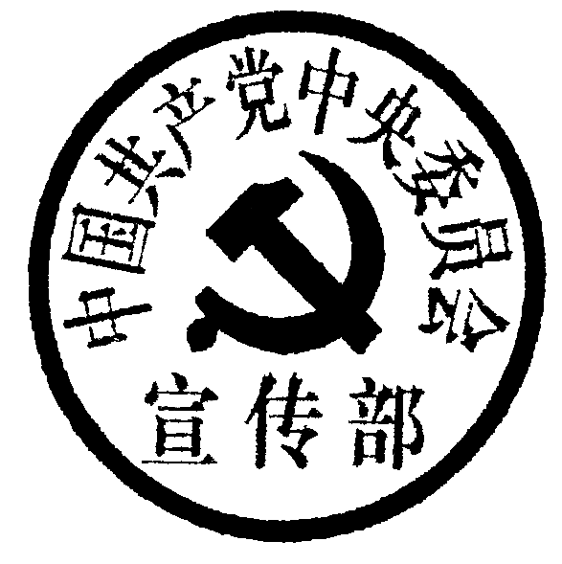







二○○九年七月十五日
附件：

2009年全国“质量月”活动宣传口号

夯实质量安全基础，促进经济又好又快发展
夯实质量安全基础，促进经济社会和谐发展
全员全过程全方位参与，全面提高质量安全水平
抓质量，保增长，促发展
质量是企业的生命，安全是人民的生命
质量是企业的信誉和生命
讲求质量诚信，践行社会责任
质量关系你我他，涉及个人与国家
精益生产，精致生活
创造高质量，奉献高质量，享受高质量
坚持质量第一，保障质量安全，促进科学发展
抓质量，讲诚信，树品牌形象
质量缔造中国品牌
提高标准意识，促进科学发展
关注民生，重视质量
共筑质量大堤，共享和谐生活
坚持以质取胜，推动科学发展
重视质量安全，促进社会和谐
保障食品安全，保障大众健康
奉献优质产品，构建和谐社会
质量在我手中，用户在我心中
坚持科技创新，发展自主品牌
降废减损提质，节能降耗增效
以质量诚信为荣，以假冒伪劣为耻
树立质量法制观念，提高全民质量意识

